一、基本情况
（一）项目名称：赣江新区人民医院钢制纱窗采购
（二）项目预算：536364元

二、采购需求
（一）采购需求表
采  购  名  称  内  容 | 赣江新区人民医院钢制纱窗采购
数量 | 一批
服务期 | 按采购人要求，分批次供货
服务地点 | 赣江新区人民医院
备注 | 投标报价应包含人员工资福利、机械设备及耗材费、运输费、缴纳各项保险费、国家法定假日加班费、劳保用品费、办公设备及办公费、管理费、售后服务、利润、质保期内维修材料、税金等一切与完成本项目服务要求所需的全部费用。且合同期内单价不做调整。

（二）采购要求
1、基本要求
1.1投标人在满足招标人基本技术要求的情况下各类产品只能使用一种产品竞标；投标人须按单价报价，按清单项目列好报价清单，计算总价；合同期内中标单价不因任何因素改变。
1.2承诺可及时、保质、保量按采购人要求分批供货；
1.3最终总金额按实际采购数量分批次结算；
- 技术要求
2.1采购清单
序号 | 品名 | 规格参数 | 参考图片 | 面积
1 | 钢制纱窗 | 尺寸需满足院区内各窗户实际大小，纱网材质为304金刚网 | 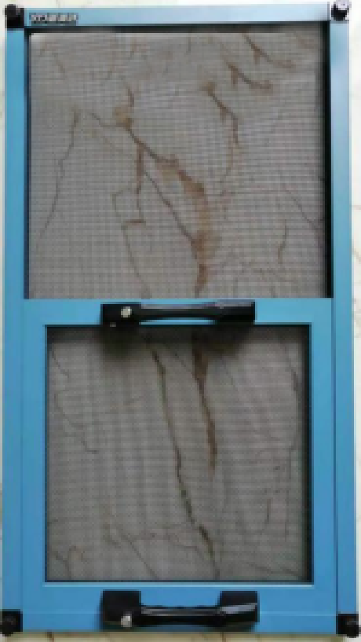 | 2853
2.2技术参数要求：
（1）铝材材质
符合国标6063T5标准，铝材厚度≥1.0MM；
（2）纱网材质
304材质金钢网
（3）配件材质
尼龙材质和ABS一级品
（4）功能
纱网可拆卸

2.3其他要求：
（1）质量保证：投标人对所供所有产品的质量负责，质保期从验收入库当日算起，按产品包装及国家相关政策执行。
（2）中标人必须按照采购人清单要求的型号、参数、规格供货，不得随意更改，所供产品必须为原制造商制造的全新货物且必须符合国家规定的相关标准及行业规范，并未对其子部件等作任何的更改和替换，产品无污染，无任何缺陷隐患，否则采购人有权拒收并要求退货换货，中标人承担由此产生的一切费用。
（3）中标人不能交付货物，则由中标人向采购人支付合同总价的5‰的违约金，且采购人有权终止合同。
（4）中标人逾期交付货物的，每逾期1天，采购人有权收取逾期交货部分货款总额的5‰的滞纳金，累计滞纳金不超过逾期交货部分货款总额的5%，逾期交货超过10天，采购人有权终止合同。
（5）中标人所交的货物品种、型号、规格、材质、工艺等不符合采购人要求的，采购人有权拒收货物。中标人向采购人支付该批货款总额的5‰的违约金。
（6）如经中标人两次退换，货物仍不能达到合同约定质量标准，采购人有权退货，中标人退回全部货款，同时，中标人还须赔偿采购人因此遭受的损失。
（7）中标人所供货物必须权属清楚，不得侵害他人的知识产权，否则构成对采购人违约，中标人须赔偿采购人两倍货物价款。
（8）中标人在送货过程中如发生调换货物有质量问题，须承担假一罚十的责任。
（9）合作期间，所有因中标人原因逾期交货或货物质量问题更换不及时的，采购人向中标人出具书面整改通知，如果中标人在规定时间内整改不到位或拒绝整改，采购人有权视实际情况扣款100-5000元。
（10）所有扣款从货物应付货款中扣除。
3、商务条件
3.1付款方式：货到验收合格后，据实结算货款，采购人收到乙方开具合法、等额、完税的正规发票后，60日内采购人将本批次付款至乙方发票指定的开户银行及账号。
3.2验收方式：首次送货采用集体随机抽样验收方式（保留验收单），要求品质与样品完全一致，往后送货采用入库验收方式，要求品质与样品完全一致。货物交付时，需提供相关资质材料、送货清单等，且货物包装完好，否则，采购人有权拒收。
4、运输、安装、质保、售后
4.1运输：中标人负责送货上门、安装、调试（过程中所需的专用工具和辅助材料由中标人提供，并提供设备使用的全部资料）、培训等。
4.2售后服务：提供7x24小时售后服务热线，在接到采购人维修通知后服务随时响应。若通讯工具不能解决问题，必须在24小时之内到达现场予以解决。
4.3质保期：1年免费质保，产品质量出现问题30天包退包换。
4.4投标人必须承诺在接到采购人通知后，3天内送货到位，承诺所有投标货物不使用快递送货。
4.5工作内容：包括但不限于采购方单位内部需求采集以及除上述内容外，与本项目密切相关且必不可少的工作内容。

三、评审办法

一、价格评分
评审内容 | 分值
价格分采用低价优先法计算，即满足招标文件要求且投标价格最低的投标报价为评标基准价，其价格分为满分。其他投标人的价格分统一按下列公式计算：  投标报价得分=（评标基准价/投标报价）×30分 | 30分

二、技术评审
评分点 | 评审内容 | 总分值
符合性审查 | 投标人须完全满足以上所有内容，任意一条不满足作无效投标处理。  评审依据：投标人提供承诺函，承诺完全满足本项目采购需求，并加盖投标人公章。 | 符合性评审
品牌知名度、市场占有率 | 评审委员会根据所投产品的品牌知名度、市场占有率等因素进行打分，打分区间为0-30分。 | 30分
产品质量 | 投标人在投标文件中提供产品介绍，详细描述产品的主要材质、配件材质、规格、环保等级、甲醛含量等内容，并配产品图片。评审委员会根据以上情况进行打分，打分区间为0-30分。 | 30分

三、商务评审
评分点 | 评审内容 | 总分值
质保期 | 在基础1年质保期的基础上，每增加1年加2分，最多加10分。投标人在投标文件中提供质保期承诺函并加盖投标人公章。 | 10分

